**We zijn verslaafd aan de Verenigde Staten, schrijft data-analist Paul Verhagen**

In alle opzichten is Europa volledig afhankelijk van de Amerikanen, een afhankelijkheid die heeft geleid tot enorme voorspoed, democratisering en vrede.

In de nasleep van de Tweede Wereldoorlog was vrijwel de hele wereld een smeulende ruïne. De Verenigde Staten kwamen er, relatief gezien, zonder kleerscheuren vanaf. In een conflict waar voor veel landen meer dan 10 procent van de totale bevolking stierf, verloren de Verenigde Staten slechts 0,4 procent.

Toen ontstond het Marshall Plan, zonder enige twijfel een van de belangrijkste ontwikkelingen in Europese geschiedenis. Het was niets minder dan een wederopbouwen van Europa, maar dan wel naar het voorbeeld van Amerika. De verschillende instituties zoals de NAVO, de Verenigde Naties, het IMF (internationaal monetair fonds) en de Wereldbank kwamen ook allemaal voort uit het einde van de Tweede Wereldoorlog.

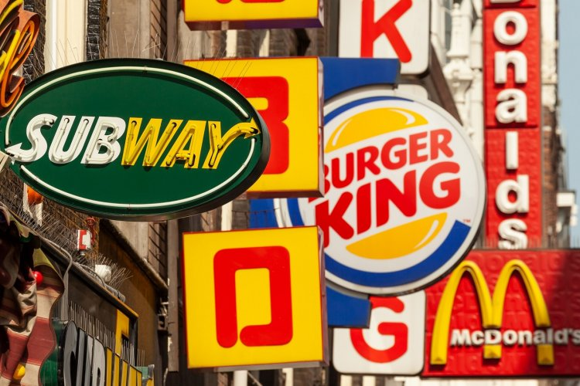Laten we wel zijn, deze instituties hebben Europa terug op de kaart gezet en zelfs met al deze hulp was het leed in naoorlogs Europa enorm.

Dit alles zien wij vandaag nog terug. Onze ‘moderne’ levensstijl is Amerikaans. Men nam het Amerikaanse dieet van McDonald’s en Coca-Cola over, terwijl er op Netflix naar Amerikaanse shows wordt gekeken en via Amerikaanse ‘techreuzen’ wordt gecommuniceerd.

Op scholen wordt doorgaans Brits Engels onderwezen, maar bij vrijwel iedere Nederlander onder de veertig is een sterke Amerikaanse tongval te bespeuren. En ook nemen we Amerikaanse feesten zoals Halloween steeds enthousiaster over.

De Verenigde Staten zijn simpelweg niet weg te denken uit het moderne Europa en ook de wereld. Kijk bijvoorbeeld naar de wereldwijde handel, waar Nederland ontzettend rijk van is geworden. Deze is gebouwd op een ruggengraat van Amerikaans staal. Kies een willekeurig knelpunt in de wereldwijde handelsstromen en je zult op steenworp afstand de thuisbasis vinden voor één van de Amerikaanse vliegdekschepen.

De tegenbeweging van amerikanisering heet anti-amerikanisme. Dit wordt door onder andere Iran en Noord-Korea aangehangen, maar hier gaat het om extreme vormen. Andere landen kunnen ook een mildere vorm van antiamerikanisme aanhangen. Zo ligt het afluisterprogramma van de Amerikaanse NSA regelmatig bij de Europese Unie onder vuur. Dit kan leiden tot een slechtere band met de VS en daardoor gaat de amerikanisering milder snel. In dit geval waren vooral Duitsland, Frankrijk, Nederland en België voor enige tijd klaar met de VS.

**Bron:** hccs.nl (bewerkt)

**Vragen bij de tekst:**

1. Had de VS meer of minder slachtoffers na de Tweede wereldoorlog dan de meeste andere landen? Hoeveel meer/ minder?
2. Wat is het Marshall plan?
3. Wat hebben we hier allemaal van de Amerikanen overgenomen? Noem drie voorbeelden.